Муниципальное бюджетное учреждение дополнительного образования
Центр психолого-педагогической, медицинской и социальной помощи «Родник»
муниципального образования – Шиловский муниципальный район Рязанской области

ЗАНЯТИЕ:
«ДЕКОРИРОВАНИЕ РАЗДЕЛОЧНОЙ ДОСКИ
ТЕХНИКОЙ ДЕКУПАЖ»

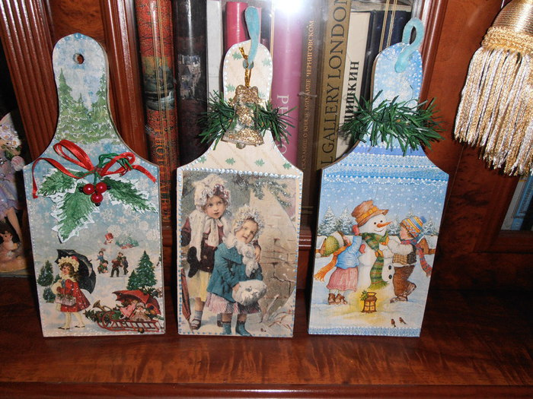

Разработка
педагога дополнительного образования
МБУ ДО Центр «Родник»
Евтихиной Марии Александровны

Тема: «Декорирование разделочной доски техникой Декупаж»
Цель:
развитие креативного мышления учащихся через освоение техники декупаж.

Задачи:
- познакомить с историей возникновения техники декупаж;
- продемонстрировать технологию декорирования изделий в технике декупаж;
- способствовать овладению практических умений и навыков работы в технике декупаж.
- активизировать познавательную активность учащихся через освоение техники декупаж.

Ход занятия
Декупаж (от фр. découper — «вырезать») — это способ декорирования предметов посредством приклеивания на них различных мотивов или изображений, вырезанных из бумаги и подходящих художественному замыслу мастера.
Оформление элементов интерьера в технике “декупаж” восходит к XVII веку. Именно тогда широко применялось наклеивание бумажных аппликаций на мебель, полы, стены, так, что покрытые лаком аппликации выглядели как рисунки. Техника получила дальнейшее распространение в Англии в XIX веке. В настоящее время мотивы чаще вырезаются из трехслойных салфеток, потому декупаж в некоторых языках получил иное название – салфеточная техника. Но приклеивающиеся мотивы не ограничиваются только салфетками. Это могут быть иллюстрации из журналов, оберточная бумага, этикетки, декупажные карты, в последнее время широко распространяется применение принтерных распечаток. И собственно единственная объединяющая база в этой технике: вырезание мотивов. Сами же декорируемые поверхности могут быть из самых различных материалов – дерева, металла, керамики, стекла, ткани, кожи, пластика.
В настоящее время эта техника снова в моде. Появились иные возможности для декупажа, позволяющие значительно облегчить традиционную технологию, ускорить ее и сделать работу более увлекательной, благодаря использованию новых разнообразных и оригинальных материалов и других современных отделочных материалов. Декупажем можно оформить практически все, что подскажет нам наша фантазия: цветочные горшки, вазы, тарелки (декоративные), стаканы, разделочные доски (деревянные или пластмассовые). Да мало ли что можно сделать… Главное, что все вещи получатся красивые и полезные в хозяйстве!
Существуют разные способы декупажа и каждого способа нужны свои определенные материалы и инструменты.
Сегодня вам предстоит освоить способ, который подходит для больших плоских поверхностей. Например - разделочной доски.

Материалы и инструменты: доска разделочная, салфетки трехслойные, утюг, бумага для запекания, клей ПВА, акриловая краска.
Декупаж с помощью утюга
1.подготовка рабочей поверхности: шкурим, прокрашиваем ее клеем ПВА с добавлением краски для фона.

2.просушиванием поверхность феном.

3.подготовка салфетки: отсоединяем красочный верхний слой.

4.на высушенную поверхность кладем красочный верхний слой, затем бумагу для запекания и проводим теплым утюгом.

5.убираем бумагу для запекания, проверяем хорошо ли закрепилась салфетка к основе, если надо еще раз проглаживаем.

6.Убедившись, что салфетка приклеилась, выключаем утюг, убираем его на подставку.
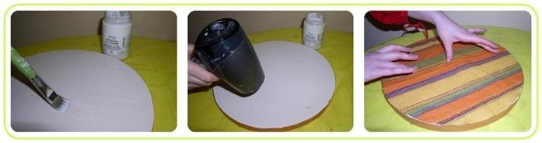

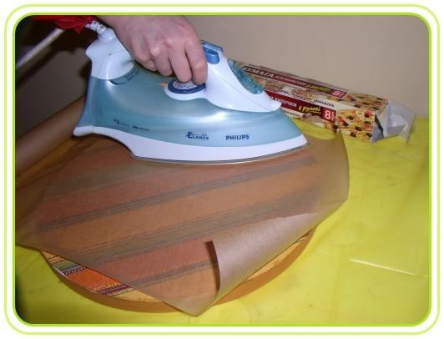
7.Сверху покрываем еще одним слоем клея.

Фото выполненной работы пришлите педагогу на WhatsApp

ЖЕЛАЮ ТВОРЧЕСКИХ УСПЕХОВ!

